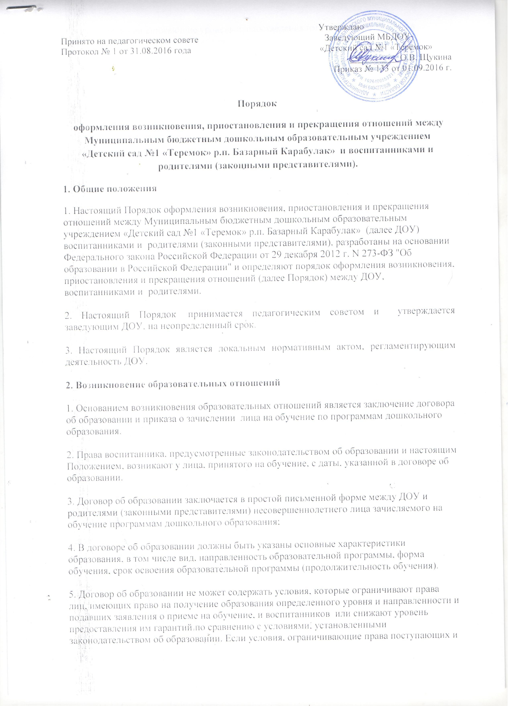воспитанников или снижающие уровень предоставления им гарантий, включены в договор, такие условия не подлежат применению.
6. Примерные формы договоров об образовании утверждаются федеральным органом исполнительной власти, осуществляющим функции по выработке государственной политики и нормативно-правовому регулированию в сфере образования.
7. Прием на обучение в ДОУ, проводится на принципах равных условий приема для всех поступающих, за исключением лиц, которым в соответствии с Федеральным законом предоставлены особые права (преимущества) при приеме на обучение.
8. ДОУ обязано ознакомить родителей (законных представителей) со своим уставом, с лицензией на осуществление образовательной деятельности, с образовательными программами и другими документами, регламентирующими ДОУ и осуществление образовательной деятельности.
9. Прием на обучение по программам дошкольного образования за счет бюджетных ассигнований федерального бюджета, бюджетов субъектов Российской Федерации и местных бюджетов проводится на общедоступной основе, если иное не предусмотрено Федеральным законом.
3. Изменение образовательных отношений
1. Образовательные отношения изменяются в случае изменения условий получения воспитанниками образования по конкретной основной или дополнительной образовательной программе, повлекшего за собой изменение взаимных прав и обязанностей воспитанника и ДОУ.
2. Образовательные отношения могут быть изменены как по инициативе родителей (законных представителей) воспитанника, по заявлению в письменной форме, так и по инициативе ДОУ.
3. Основанием для изменения образовательных отношений является распорядительный акт ДОУ, изданный заведующим. Если с родителями (законными представителями) воспитанника заключен договор об образовании, распорядительный акт издается на основании внесения соответствующих изменений в такой договор.
4. Права воспитанника и обязанности родителей (законных представителей), предусмотренные законодательством об образовании и локальными нормативными актами ДОУ, изменяются с даты издания распорядительного акта или с иной указанной в нем даты.
4. Прекращение образовательных отношений
1. Образовательные отношения прекращаются в связи с отчислением воспитанника из ДОУ:
1) в связи с получением образования (завершением обучения);
2) досрочно, в следующих случаях:
- по инициативе родителей (законных представителей) воспитанника, в том числе в случае перевода воспитанника для продолжения освоения образовательной программы в другую организацию, осуществляющую образовательную деятельность;
- по обстоятельствам, не зависящим от родителей (законных представителей) воспитанника и ДОУ, в том числе в случае ликвидации ДОУ.
2. Досрочное прекращение образовательных отношений по инициативе родителей (законных представителей) воспитанника не влечет за собой возникновение каких-либо дополнительных, в том числе материальных, обязательств указанного воспитанника перед ДОУ.
3. Основанием для прекращения образовательных отношений является приказ заведующего, об отчислении воспитанника из ДОУ. Права воспитанника и обязанности родителей (законных представителей), предусмотренные законодательством об образовании и локальными нормативными актами ДОУ, прекращаются с даты его отчисления из ДОУ.
4. При досрочном прекращении образовательных отношений ДОУ, в трехдневный срок после издания приказа об отчислении воспитанника выдает родителям (законным представителям) воспитанника, отчисленному из ДОУ, справку об обучении или о периоде обучения по образцу, самостоятельно устанавливаемому ДОУ (Приложение)

Приложение

МУНИЦИПАЛЬНОЕ БЮДЖЕТНОЕ ДОШКОЛЬНОЕ ОБРАЗОВАТЕЛЬНОЕ УЧРЕЖДЕНИЕ
« ДЕТСКИЙ САД № 1 «ТЕРЕМОК» р.п. Базарный Карабулак Саратовской области»
----------------------------------------------------------------------------------------------------------------
412602, Саратовская обл.,
р.п. Базарный Карабулак
ул. Сакко и Ванцетти,34
Тел.: (845-91) 7-16-90

СПРАВКА
Дана ________________________________, в том, что он(а) действительно проходил (а) обучение в МБДОУ «Детский сад №1 «Теремок» р.п. Базарный Карабулак Саратовской области» по программе дошкольного образования в соответствии с образовательной программой ДОУ с ________________г. по ___________________г.

Заведующий МБДОУ О.В. Щукина

